**Starter S10**

**Aby lampa fluorescencyjna zaczęła świecić, konieczny jest element, który spowoduje zapłon. Jest to tak zwany zapłonnik. Przykładem tego produktu jest dostępny w sklepie Leddo <strong>Starter S10</strong> marki Philips.**

**Starter S10 - zapłonnik do świetlówek**

Bez tej części świetlówka nie będzie spełniać swojej funkcji. Ma ona za zadanie zapewnić przepływ energii elektrycznej przez sekundę po uruchomieniu. Następnie wyłącza się. Jeśli świetlówka zgaśnie - proces powinien zostać powtórzony.

**Starter S10 marki Philips**

Komponent ten nadaje się do współpracy z lampami wszystkich marek. Używać go można ze standardowym osprzętem elektromagnetycznym. **Starter S10** jest rozwiązaniem pasującym do lamp o mocy od 4 do 65 W, pracujących pod napięciem 220-240 V. Sprzęt znanej marki zwykle cechuje się wysoką jakością wykonania z nowoczesnych komponentów. Dzięki temu można liczyć na wieloletnią eksploatację, a przede wszystkim zgodność ze specyfikacją podaną na opakowaniu.

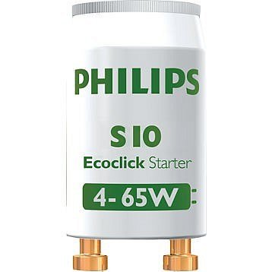

**Pora na zakupy!**

Jeśli chcesz zamówić [Starter S10](https://leddo.pl/zaplonnik-do-swietlowek-ecoclick-starter-s10-4-65w-philips-230v.html) - zapłonnik do świetlówek Philips Ecoclick, możesz odwiedzić stronę internetową sklepu Leddo. Znajdziesz tam również szeroki asortyment żarówek, taśm i pasków LED oraz opraw. Nowoczesne oświetlenie to energooszczędność, funkcjonalność i co najważniejsze - komfort użytkowania. Po więcej informacji serdecznie zapraszamy na naszą stronę internetową.